**La CAPACITA’ INTRINSECA (CI) : un nuovo parametro clinico**

Oggi si tende ad affrontare quasi esclusivamente gli aspetti negativi della salute esoprattutto quando emergono problemi clinicamente rilevanti ed evidenti (medicina di attesa): questo soprattutto in Geriatria.Intrinsic Capacity (CI) o capacità intrinseca fa riferimento a tutte le capacità mentali e fisiche di cui la persona dispone nel corso di tutta la sua vita. La figura propone schematicamente il range della CI durante il corso della vita:



tende a ridursi in modo variabile, ma crescente verso l’ età più avanzata. E’ a disposizione anche una riserva funzionale ed anatomica che conferisce resilienza e possibilità di recupero di variabile entità. La conservazione delle capacità fisiche e mentali in molti ultra80enni che mostrano performance simili ai soggetti molto più giovani, indica che l’ età cronologica è inadeguata per attribuire il rischio di eventi negativi per la salute e per l’ autosufficienza. Si veda : <http://www.who.int/ageing/health-systems/2_Concept-intrinsic-capacity.pdf> .

I nostri sistemi sanitari non sono organizzati per mantenere la CI delle persone nel corso della loro vita , ma solo a identificare e trattare episodi prevalentemente acuti. CI è la combinazione delle capacità fisiche e mentali mentre le abilità funzionali (FA) sono la combinazione delle interazioni fra la CI con il complesso ambiente in cui il soggetto che invecchia vive (WHO newsletter). E’ ormai giunto il tempo di passare dalla valutazione degli stati patologici alla descrizione dello stato di salute e delle capacità funzionali del paziente: la valutazione della CI che si può ottenere anche con la valutazione multidimensionale geriatrica (VMD) può rappresentare una soluzione utile.La CI è stata “costruita” usando l’ International Classification of Functioning, Disability and Health (ICF) e in particolare 5 domini : locomozione, vitalità/bilancio energetico, cognitività, sensorialità e capacità psicologiche (Cesari M, J Gerontol 2018); specifici test per ogni dominio consentono di apprezzare clinicamente la CI



La vitalità dipende in gran parte dal benessere : Life and Vitality assessment (LAVA) <https://lavatool.nl/en/> rappresenta una breve procedura per apprezzarla

La figura che segue ( M Casari ) evidenzia la complessità della CI e la sua dipendenza da molteplici fattori endogeni, ma anche esogeni (non citati) come l’ ambiente in cui si vive.

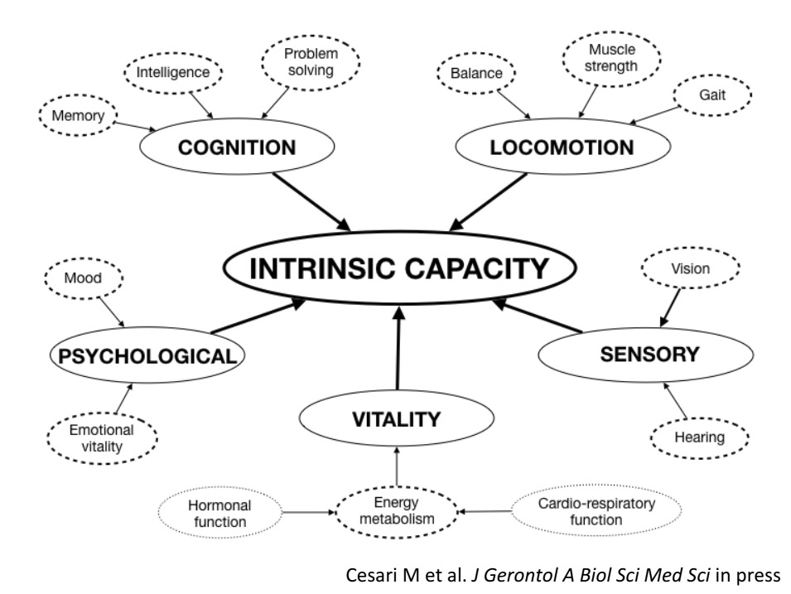

La variabilità della CI residua comporta manifestazioni cliniche e funzionali diverse attribuibili all’ invecchiamento o alle malattie corniche associate. Il declino della CI può avvenire anche in assenza di malattie croniche. Stili di vita, traumi, eventi , ma anche interventi sociali e sanitari nel corso della vita possono influenzare grandemente la traiettoria della CI. Un grande problema da affrontare e da risolvere è come e quando intervenire per influenzare positivamente la CI E’ certo che la difficoltà a svolgere senza aiuto le attività della vita quotidiana (ADL) è un certo indicatore della significativa perdita di CI. I Geriatrici per definizione intervengono di solito quando si sono già perdute ADL: allora si procede con la VMD che conferisce decisioni terapeutiche ed interventi socio-sanitari mirati rispetto alla usual care.

Le relazioni fra abilità funzionali e CI sono descritte nella figura che segue; la distanza fra l’ abilità funzionale e l’ ipotetica capacità intrinseca (linea tratteggiata) può dipendere



anche da situazioni ambientali; la fragilità può giustificare la distanza fra la linea tratteggiata e la capacità intrinseca reale (M Cesari el al. Eur J Intern Med 206; 35:1-9)

Un problema da affrontare e da risolvere è come e quando intervenire per influenzare positivamente la CI

La fragilità termine molto utilizzato in clinica - anche se non ha ancora un codice ICD-9-CM - fa riferimento alle variazioni fisiologiche *age-related* che inducono declino delle funzioni che poi concorrono alla compromissione della CI.

La difficoltà a svolgere senza aiuti le attività della vita quotidiana (ADL) è un certo indicatore della significativa perdita della CI. I Geriatri intervengono di solito quando si sono già perdute ADL: allora si procede con la valutazione multidimensionale geriatrica o VMD che consente anche decisioni terapeutiche di qualità rispetto alla *usual care* e permette di realizzare concretamente la continuità delle cure. Le indicazioni della WHO per realizzare l’ *healthy ageing* ampliano assai le competenze e gli obiettivi della Geriatria e della Gerontologia; è inevitabile che tante discipline biologiche, chirurgiche e mediche debbano subire un processo di geriatricizzazione; in particolare le cure primarie dovrebbero agire con competenze specifiche per valutare la CI dei soggetti che via via invecchiano: è indispensabile l’ utilizzazione di tecnologie informatiche come il fascicolo sanitario elettronico e la cartella clinica informatizzata che dovrà contenere anche la VMD; la raccolta di *big data* è fondamentale per la ricerca in questo specifico settore. Quindi non solo attenzione alla fragilità e alle cure assistenziali, ma anche alla parte iniziale della figura dove non pochi soggetti manifestano problemi della CI..

Un approccio olistico durante tutta la vita può realizzare il *WHO Model of healthy ageing* <http://apps.who.int/iris/bitstream/handle/10665/186463/9789240694811_eng.pdf;jsessionid=BC18B47D672F4065E146E430A68AA03A?sequence=1> ; si propone di intervenire anche nelle fasi della vita in cui non sono ancora evidenti malattie, ma le capacità funzionali sono declinanti se misurate comparativamente nel tempo, magari con la collaborazione dello stesso paziente utilizzando strumenti indossabili che misurano il cammino, la frequenza cardiaca, il sonno, memorizzano il peso corporeo, la pressione arteriosa, la forza muscolare, la velocità del cammino, ecc.; le alterazioni non sempre richiedono interventi diretti o supporto. Si tratta di sottopopolazioni che attualmente sfuggono alle attenzioni del medico e del servizio sanitario. Si propone di realizzare traiettorie funzionali della popolazione che invecchia con modalità da stabilire (fascicolo sanitario elettronico), magari utilizzando metodologie e tecnologie ancora inconsuete, ma sicuramente disponibili.

I Geriatri, ma anche i Medici di famiglia dovrebbero mettere a punto un protocollo per verificare nei soggetti che invecchiano la comparsa di parametri che identificano la possibile compromissione della CI; di grande rilevanza sarà l’applicazione di tecnologie che evidenziano i fenotipi psicologici in base alla registrazioni dei dati personali provenienti dallo smartphone personale (Neuropsychopharmacology 2016; 41: 1691) ; si dovranno poi mettere a punto programmi anche personalizzati per mantenere il più a lungo possibile una buona ed efficiente CI. Si deve tener conto degli elementi menzionati nella figura che segue, ben noti ai geriatri, ma spesso ignorati a livello di cure primarie ; le traiettorie funzionali e cognitive servono ad intraprendere con tempestività interventi preventivi che includono anche le malattie acute e croniche; fra gli interventi da implementare anche l’educazione alla corretta alimentazione con attenzione al peso corporeo, al body mass index e il contrasto alla sedentarietà con una regolare attività motoria. Segue la figura proposta da M Cesari in cui sono ricordate i possibili



interventi nel corso della vita per contrastare il declino della capacità intrinseca.

In definitiva cambia l’obiettivo della medicina tradizionale, cioè la cura della malattia: ora bisogna migliorare la capacità intrinseca dell’anziano, utilizzando le strategie collaudate della Gerontologia e Geriatria, come la valutazione multidimensionale e l’ integrazione trai servizi per la continuità dell’assistenza; gli interventi sono però long-life e non possono prescindere dalle cure primarie.